Вилитари Филатов

Семья Солженицына:
памятник во Владивостоке прекрасный,
город у вас смотрит в будущее

(Приморье24. 2015. 9 сентября. URL: http://primorye24.ru/news/kolonki/58322-semya-solzhenicyna-pamyatnik-vo-vladivostoke-prekrasnyy-gorod-u-vas-smotrit-v-buduschee.html)

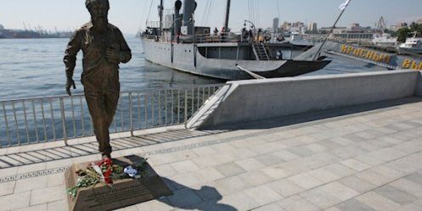

Владивосток, ИА Приморье24. Семья Александра Солженицына прокомментировала инцидент с памятником писателю, случившийся во Владивостоке.
Три дня назад во Владивостоке открыли памятник Александру Солженицыну, нашему мужу и отцу, а сегодня в СМИ прошла новость о том, что «молодой сталинист» повесил на памятник табличку с надписью «Иуда». Это только значит, что и после смерти слова Солженицына нужны как никогда. Он всегда призывал правдиво смотреть на свою историю, знать ее, гордиться достойными ее страницами, но и признавать и каяться в ошибках и преступлениях. А мы с недальновидной легкостью все чаще огульно делим сограждан на «своих» и «предателей», мы как страна так и не обсудили и не покаялись в преступлениях коммунистического режима против своих же людей, не хотим, говорят, «ворошить тяжелую тему». Но приходится признать, что если не сделаем это, то нам еще «аукнется». Вот теперь во Владивостоке этот молодой человек заявляет, что хочет установить памятник Сталину, по приказу которого тысячи наших граждан убивали в его же городе, сотни тысяч отсылались оттуда на Колыму. А Солженицын у него — предатель, прямо как в советской прессе полвека назад. Черное — белое, а белое — черное. Как и живой писатель ранее, сегодня уже его памятник требует от нас четкой оценки своей истории.
Этот памятник во Владивостоке — прекрасный, город у вас открытый и смотрящий в будущее. Хочется пожелать, чтобы в преддверии столетия революции 1917-го года, вы в своем городе, да и все мы в России нашли пути обсудить и осознать всю трагедию большевизма и его отголосков для нашей страны. И двигаться вперед независимыми и сильными гражданами, окончательно освобожденными от заблуждений и лжи той черной полосы нашей истории. Без трезвого понимания прошлого нам не построить достойного будущего.
Наталия Солженицына
Ермолай Солженицын
Степан Солженицын

